Забраковка извещений о начислении с кодом: Код: "KS-S001"
С 01.07.2019 произошёл переход на новые форматы взаимодействия с ГИС ГМП. Введен 2новый контроль при выгрузке извещений о начислении в ГИС ГМП.
Введено обязательное заполнение поля «Наименование плательщика». Если поле не заполнено, то извещение о начислении забраковывается: «Код: "KS-S001" Текст: Документ (УИН:0317ххххххххххххххххххххх №0317ххххххххххххххххххххх от 03.07.2019 на сумму ххххх.хх) не может быть выгружен, в документе отсутствует наименование плательщика.»
Вариант 1. Извещение о начислении создается из режима «Извещение о приеме к исполнению распоряжений (Аг/ГАН). Перед тем, как подписать начисление в состоянии документа «Новый» в режиме «Извещение о начислении (АН/ГАН), его нужно открыть на редактирование и заполнить поле «Наименование/Ф.И.О». Если это физлицо, то фамилию, имя, отчество; если юрлицо, то наименование организации; индивидуальный предприниматель – наименование ИП:
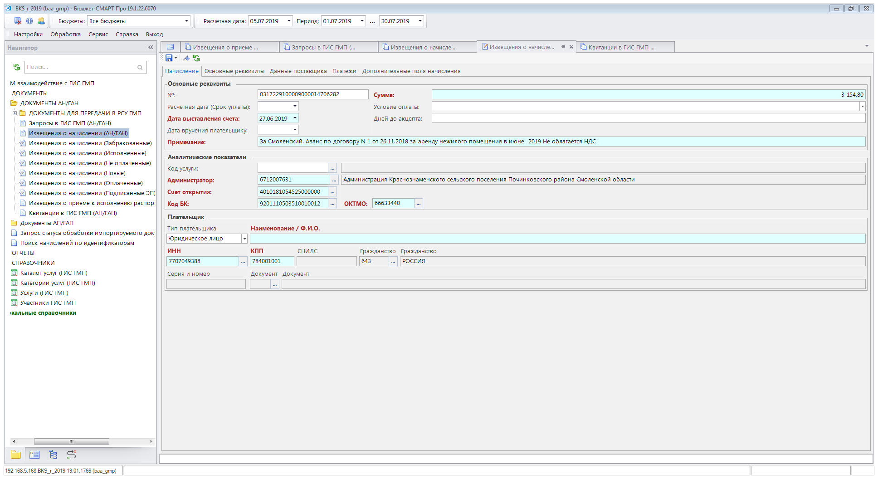
Если плательщик юрлицо, то в разделе «Платежи» можно скопировать наименование юрлица и вставить в поле «Наименование/Ф.И.О.»
Обратите внимание: в поле «Примечание» (назначение платежа) более 100 символов, при сохранении начисления в протоколе, если количество символов более 100, будет указано на сколько символов превышает назначение платежа. Нужно сократить на указанное в протоколе количество символов.

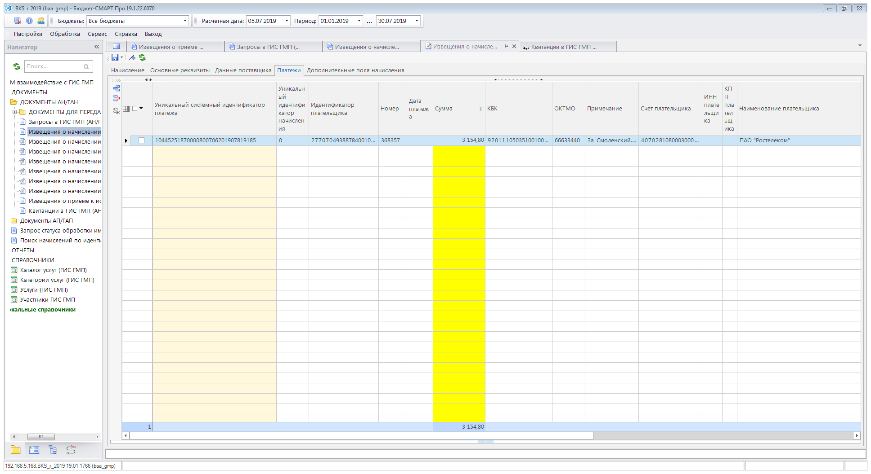
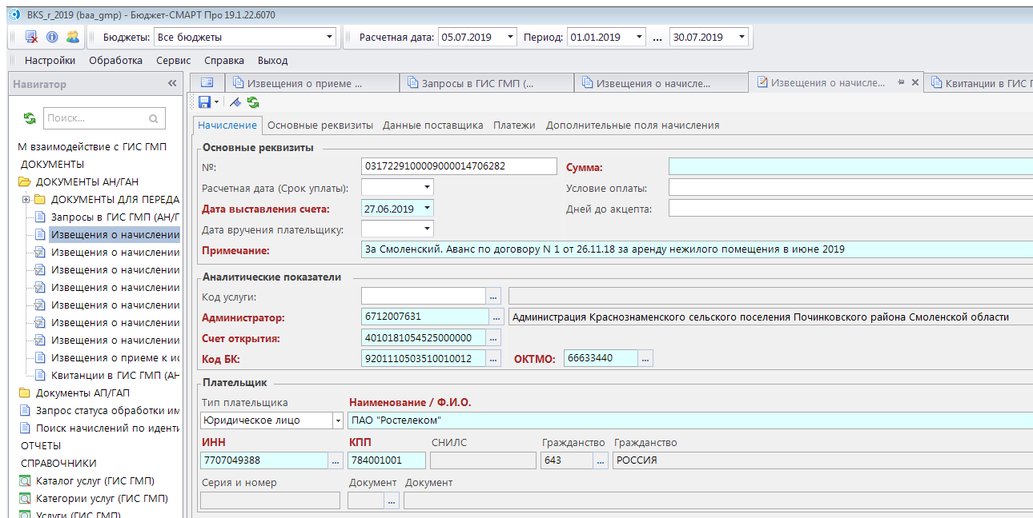
После редактирования сохранить, подписать и выгрузить в ГИС ГМП.

Вариант 2. Извещение о начислении забраковано с кодом ошибки «Код: "KS-S001" Текст: Документ (УИН:0317ххххххххххххххххххххх №0317ххххххххххххххххххххх от 03.07.2019 на сумму ххххх.хх) не может быть выгружен, в документе отсутствует наименование плательщика.»
В этом случае, нужно снять подпись с забракованного извещения о начислении, а далее согласно рекомендациям по «Варианту 1».

